

COURTIER ASSERMENTE – Olivier EVRARD
Tél : 02 99 202 202 – Fax : 02 99 202 200
BP 50 – 35404 ST-MALO Cédex – France

SAINT MALO, le 27/04/2012 $ 1,3167

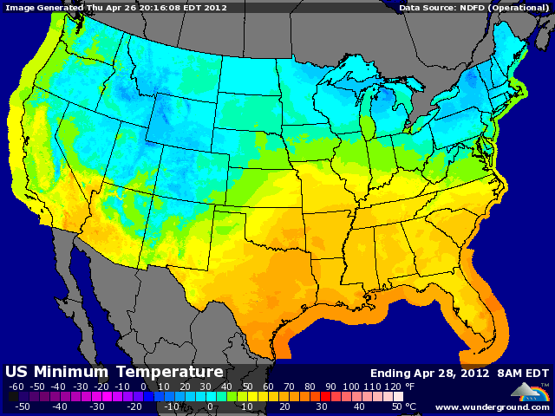

BLE : +/- achats en fin de séance avec une météo changeante et incertaine pour le we aux US,
+/- le marché s’inquiète d’un temps très chaud sur le sud des US et en Ukraine où le manque d’eau pourrait se faire sentir durement, ainsi que sur les températures sur l’est de la corn belt ce we,
+/- ventes export US > aux attentes avec 386.700 mt en AR et 357.300 mt en NR. Le cumul en AR atteint 99,3% contre 95,7% en moyenne et les besoins hebdo ne sont plus que de 32KT,
+/- l’IGC abaisse son estimation de récolte mondiale d’un millions de mt à 676 contre 695 en 2011,
+/- l’Irak a acheté 300KT de blé (australien, canadien et kazakh),

MAÏS : +/- hausse de l’AR avec les fonds aux achats après confirmation de la Chine au marché et les bonnes ventes export,
- la NR subit la pression d’une météo US excellente pour le planting et le développement du maïs,
+/- phénomène de spread entre les 2 campagnes,
+ ventes export à 645.600 mt en AR et 180.600 mt en NR. En AR, le cumul est à 83,3% contre 80,3% en moyenne, les besoins ressortent à 374KT. Certains opérateurs s’attendent à une hausse de ce poste dans le rapport de mai compte tenu de la demande,
+ la Bolsa réduit son estimation de récolte en Argentine à 19,8 millions de mt (-1) contre 21,5 pour l’USDA,

SOJA : +/- clôture partagée entre un plus haut en AR et un plus bas de séance en NR,
+ la demande en AR et les pertes en Amérique du sud expliquent toujours cette hausse quasi continue,
- pour la NR, le marché pense que les prix justifieront des ha supplémentaires (extra acre), gagnés sur le coton ou le maïs,
+ ventes export > aux attentes avec 926.200 mt en AR et 483.000 mt en NR. Le cumul se situe à 95,2% contre 94,9% en moyenne pour des besoins de seulement 88.000 mt. Là aussi, un poste à surveiller le 10 mai,
+ encore une réduction de production en Argentine avec la Bolsa qui corrige son estimation à 43 millions de mt (-1) contre 45 pour l’USDA en avril et 49 en 2011,

A SUIVRE : toujours et encore la météo qui change rapidement en ce moment selon les bulletins aux US et l’impact ce matin sur les bourses européennes de la dégradation de la note de l’Espagne par S&P.

